**Практическая работа 12**

Создал BD

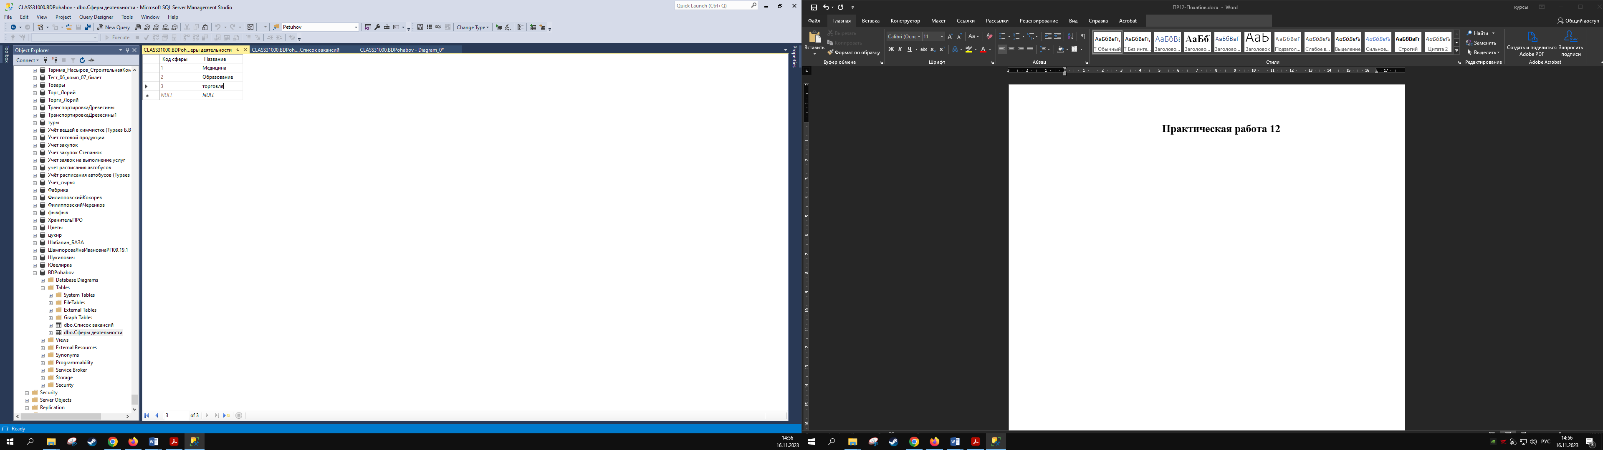

Создал таблицы

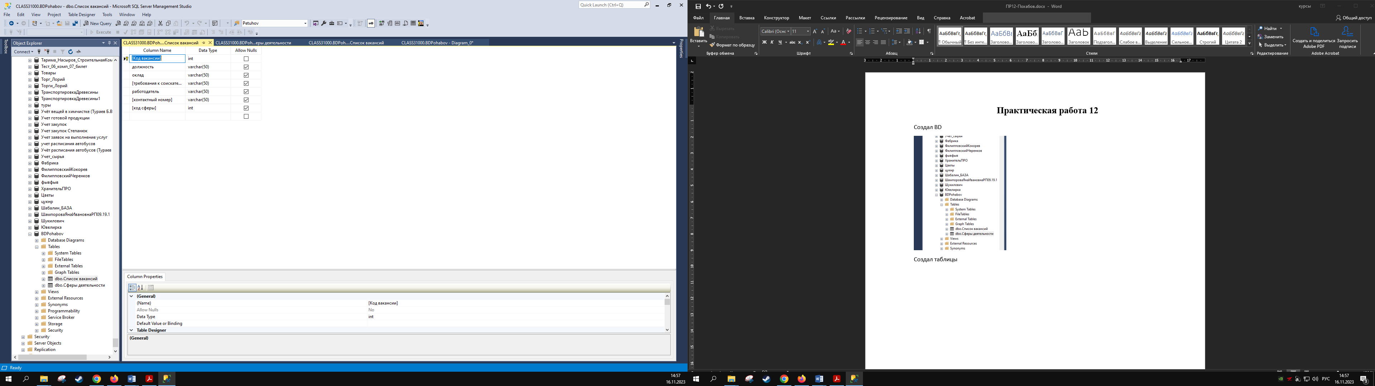

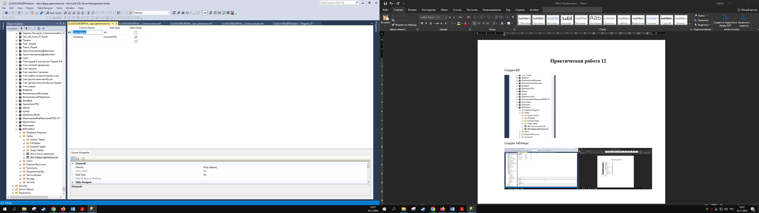

Заполнил таблицы

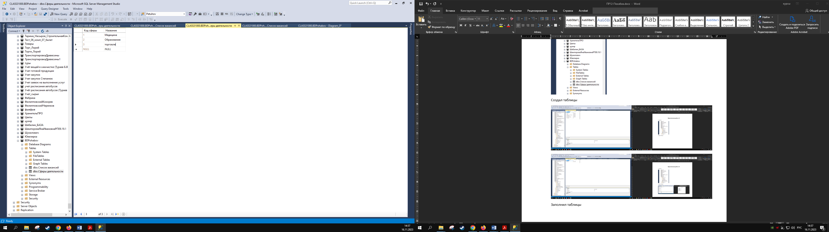

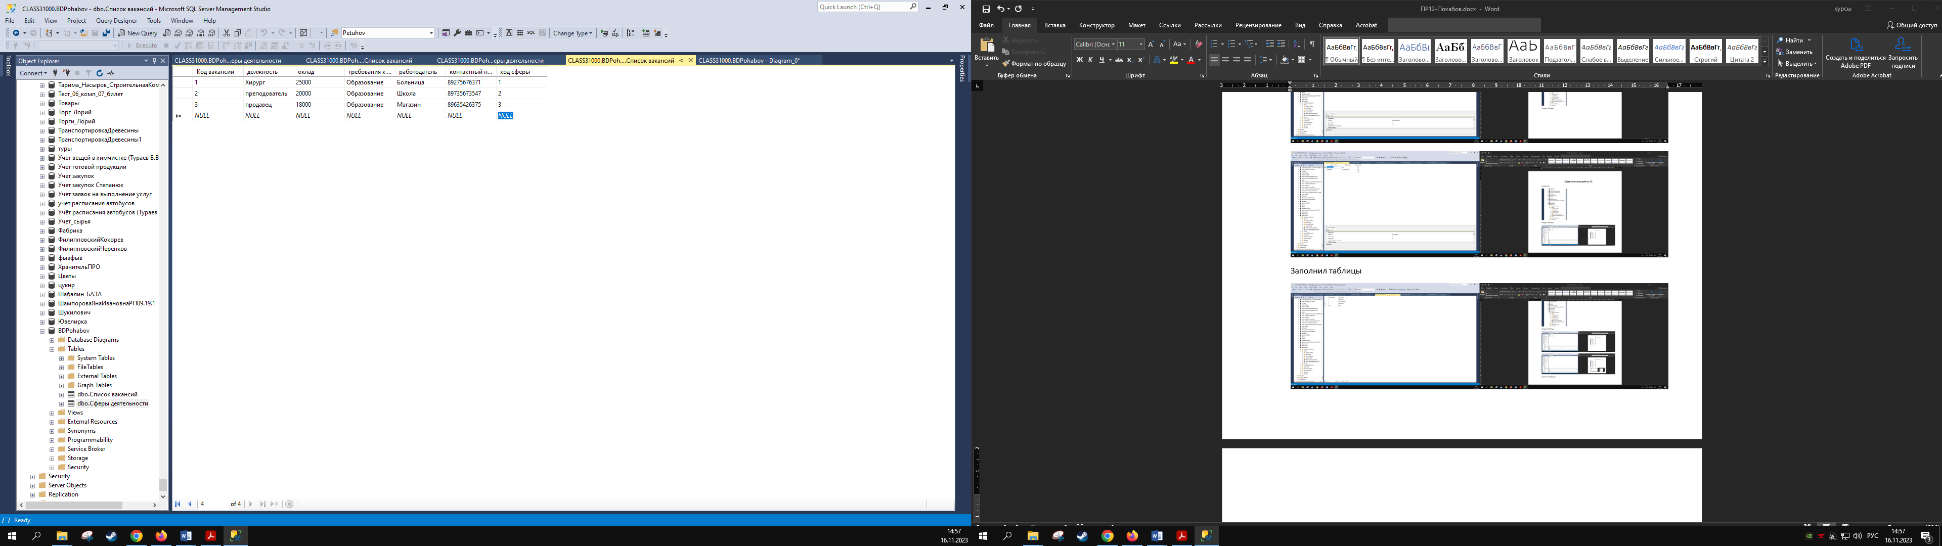

Связал таблицы

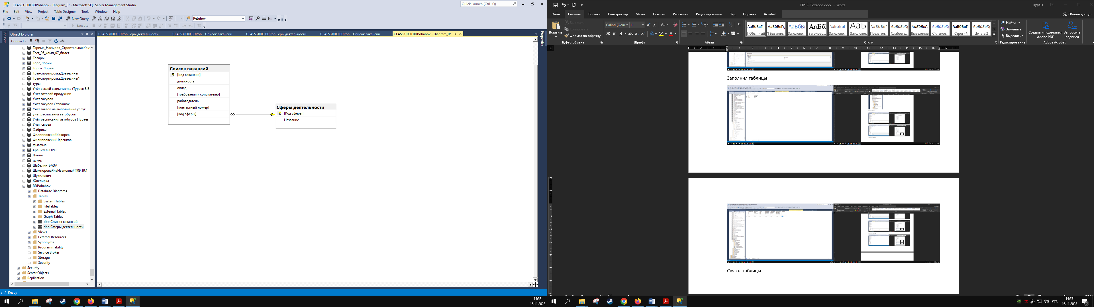

Создан проект

Выбран Net Framework 4

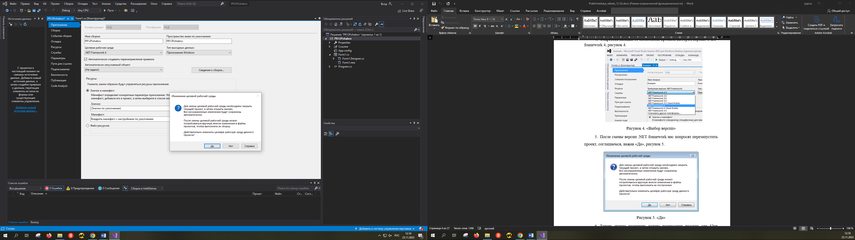

Выбор сисемы

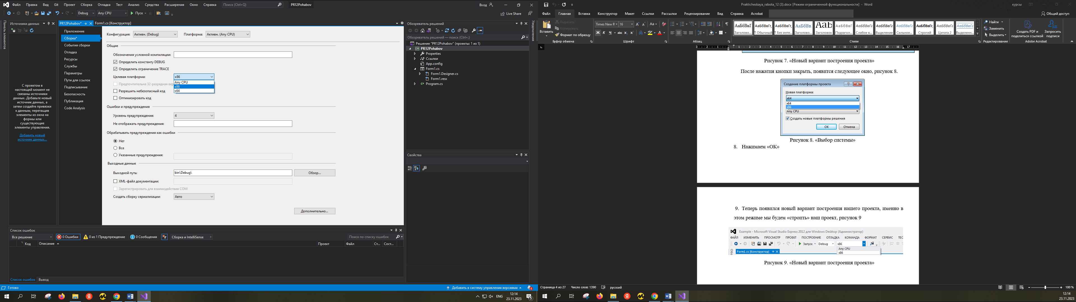

Создал подключение к базе данных

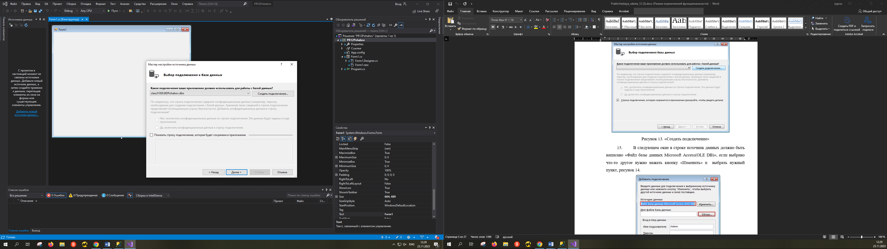

Добавлена форма и кнопка Button

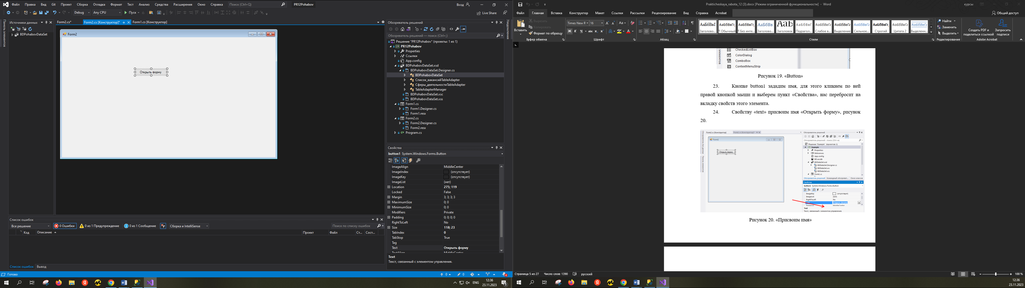

Написан код для кнопки

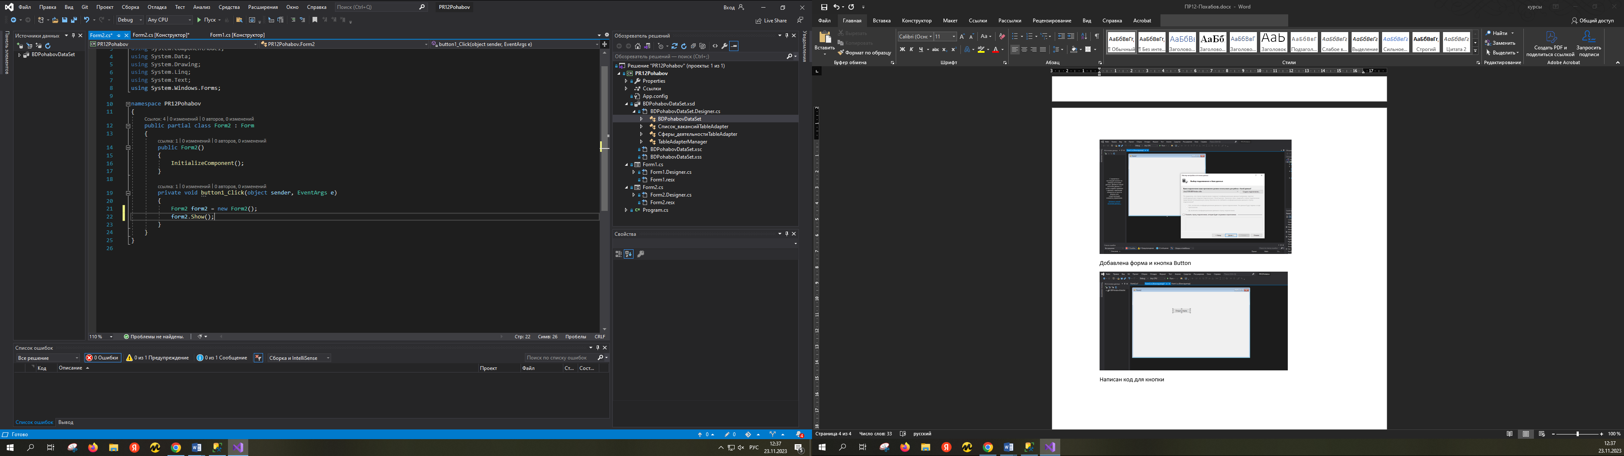

Открытие формы2 по кнопке

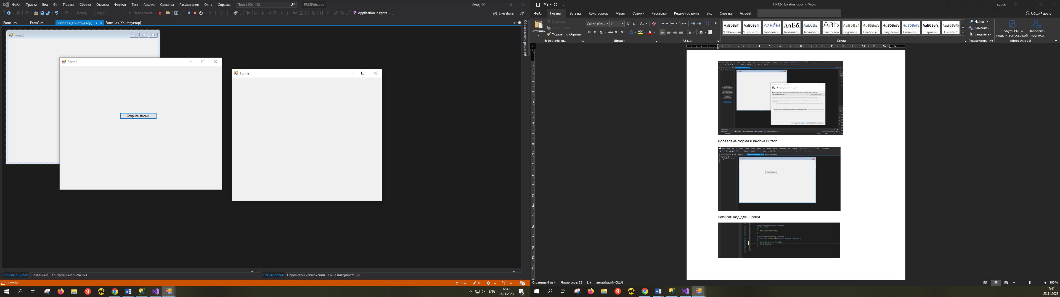

Отображение таблицы сферы деятельности на форме

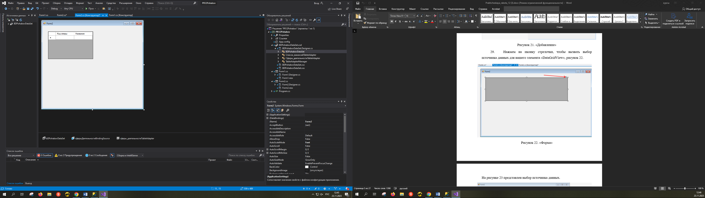

Добавил вторую таблицу

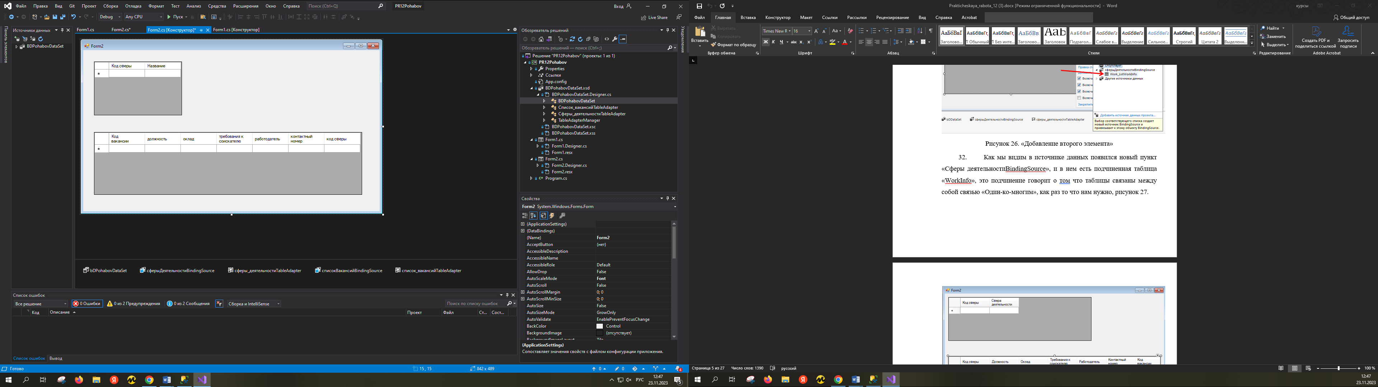

Изменение свойств полей

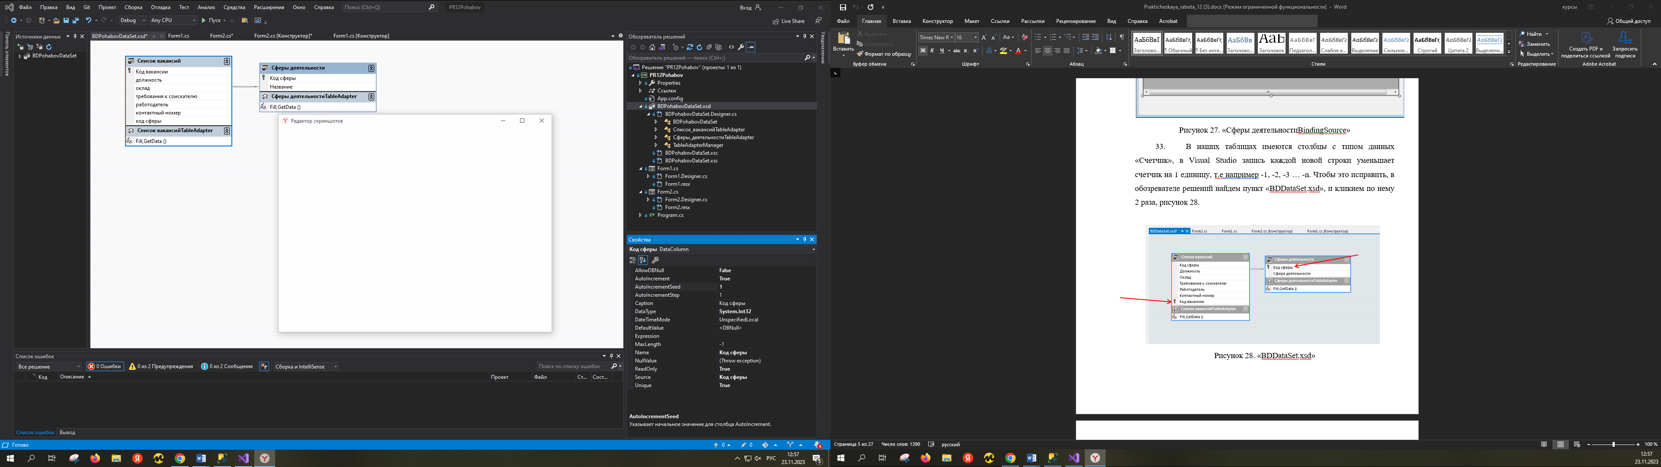

Корректное отображение данных в таблицах

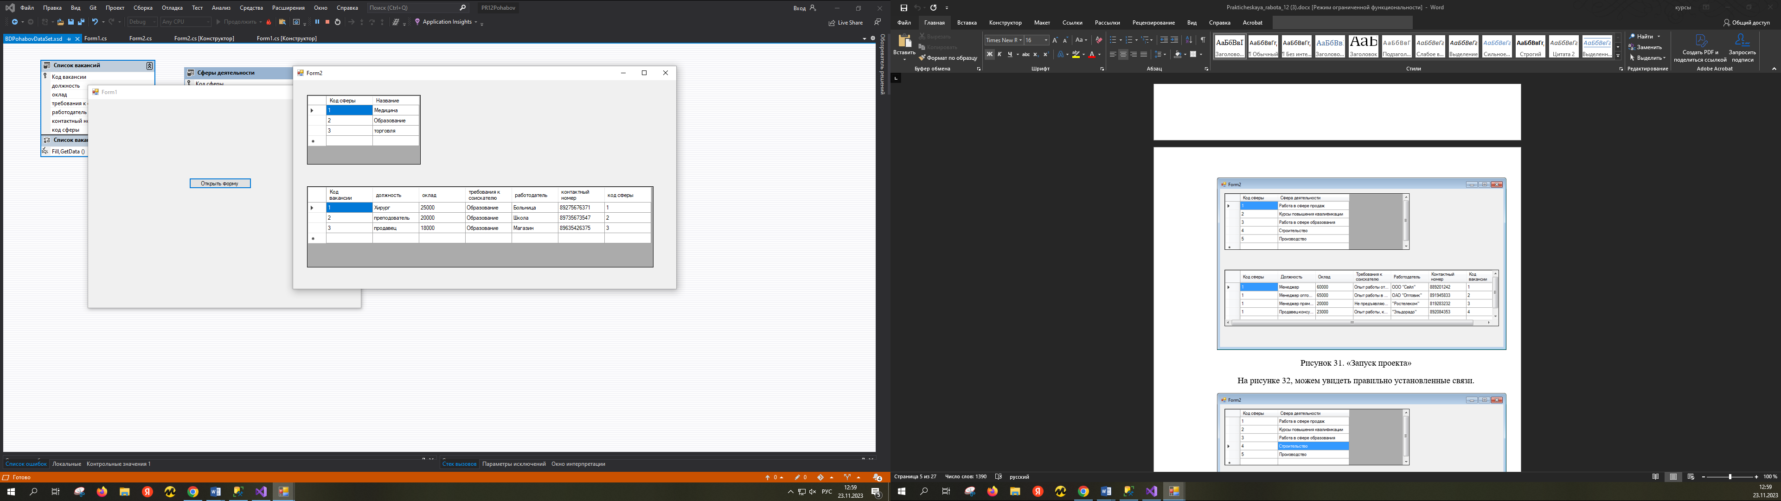

Добавление blinding navigation

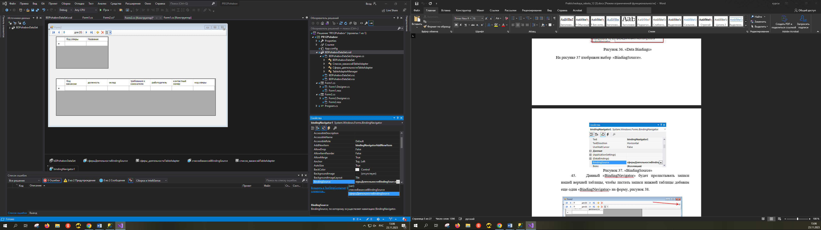

Добавление второго элемента blinding navigation

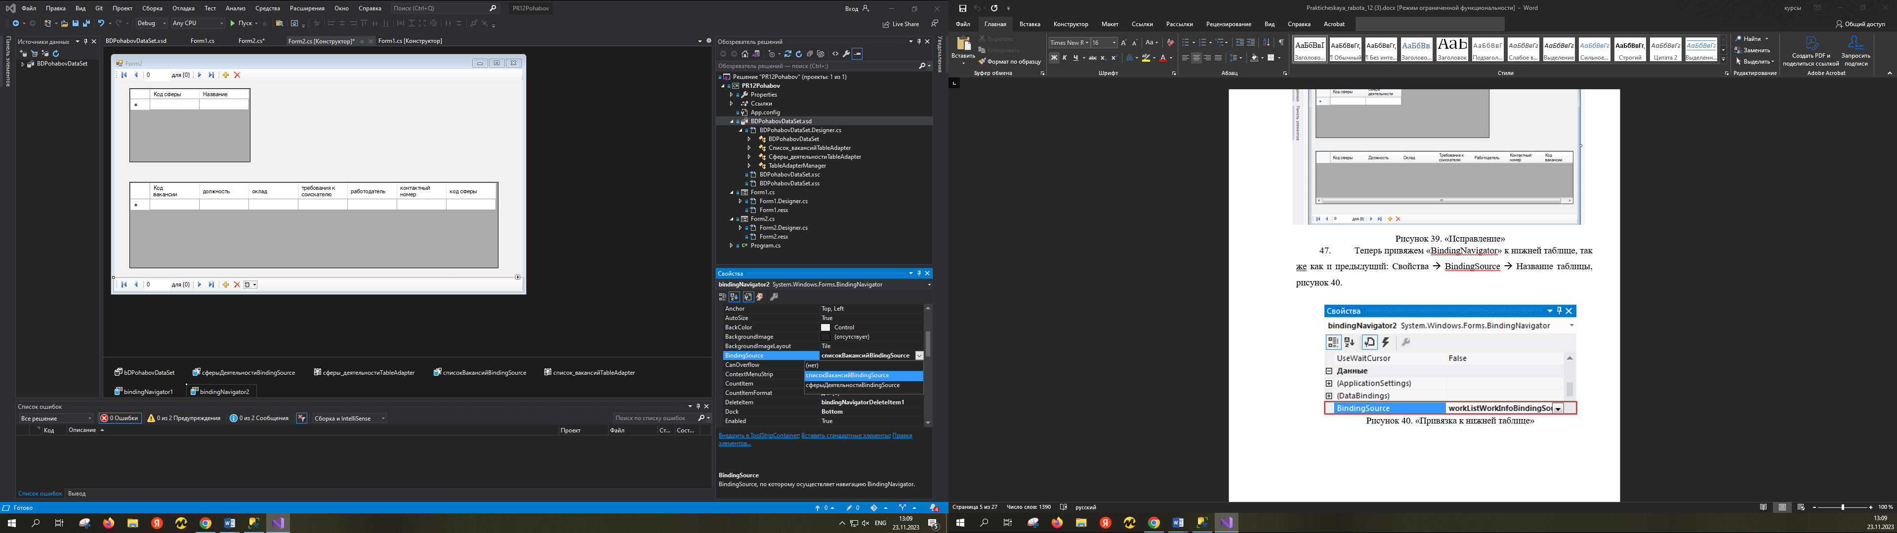

Кнопки для сохранения добавлений

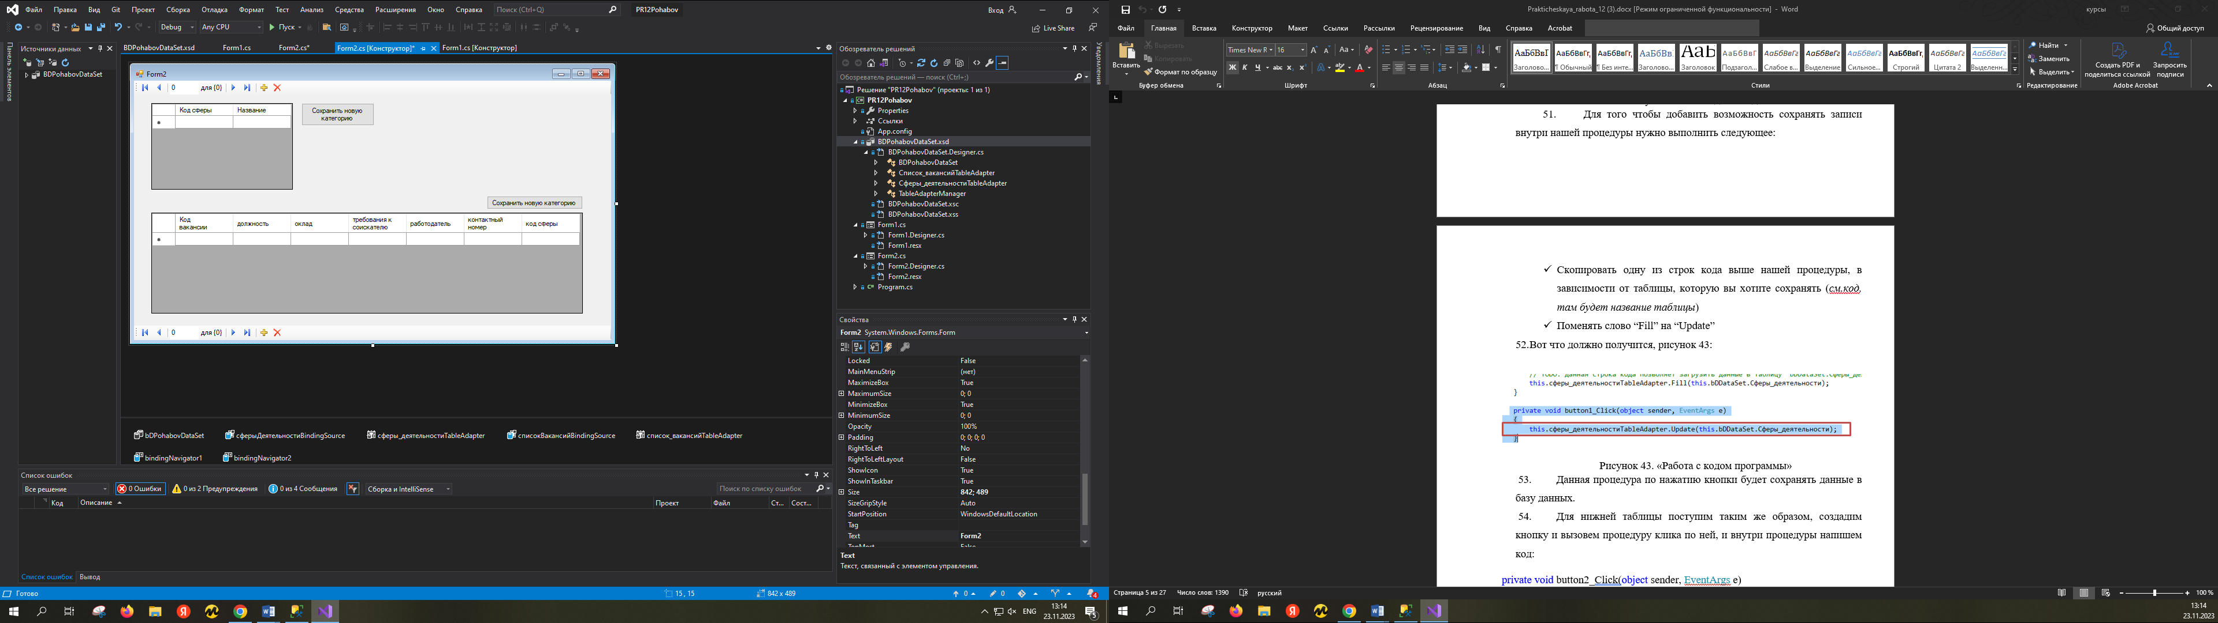

Код кнопок

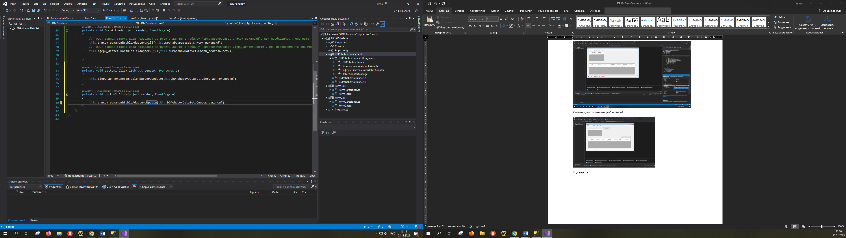

Работающая программа

Я добавил сферу промышленность и также добавил вакансию сварщика

